SPOEDROUTE GO! Voor jeugd

*Onderstaande informatie treft u ook in bijgaande memo, die u kunt uitprinten en op een prominente plaats kunt ophangen.*

Alles op een rij over de bereikbaarheid GO! voor jeugd en spoedroute.

Voor spoedzaken, denk bijvoorbeeld aan onveiligheid in het gezin, ruzie, geweld, GGZ-psychiatrische zaken (suïcidaliteit, psychose) bij kinderen en jeugdigen. Spoed is datgene wat dezelfde dag nog moet worden besproken omdat er sprake is van schade aan jeugdige, ouder of omgeving.

 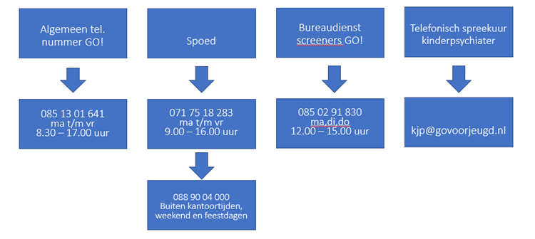

1- Algemeen contact, bel: **085 13 01 641**, bij geen gehoor, spreek een bericht in, u wordt z.s.m. terug gebeld. Mail: [info@govoorjeugd.nl](mailto:info@govoorjeugd.nl).    
2-Aanmelden via zorgdomein. Let op: aanmelding via zorgdomein, zorg voor tel.nr. én email van cliënt (of ouders) en email huisartsenpraktijk.   
3-Spoed binnen kantoortijden van maandag t/m vrijdag tussen 9.00-16.00 uur, bel: **071 75 18 283**:

* Voor telefonisch overleg over spoedzaken met de Cardea crisisafdeling;
* Het telefoonnummer van de spoedlijn staat ook vermeld in zorgdomein;
* Het telefoonnummer is **niet** voor informatie over wachttijden.

4-Spoed buiten kantoortijden, weekend en feestdagen, bel: **088 90 04 000.**

5-Overleg met kinderpsychiater is mogelijk via het telefonisch spreekuur. U maakt hiervoor een afspraak via de mail: [kjp@govoorjeugd.nl](mailto:kjp@govoorjeugd.nl). Het telefonisch spreekuur is voor overleg met de kinderpsychiater met betrekking tot een consultvraag.

6-Bureaudienst GO! voor jeugd op maandag, dinsdag en donderdag tussen 12.00 en 15.00 uur, bel: **085 02 91 830**. Met de bureaudienst willen we de mogelijkheid geven overleg te voeren met de screener van GO! voor jeugd over aanmeldingen, te sparren of jeugdhulp passend is of dat er ook nog andere mogelijkheden zijn. Bij geen gehoor tijdens de consultatiedagen, luister de berichtenservice af, zodat de screener u mogelijk alsnog te woord kan staan. De screener kunt u geen informatie geven met betrekking tot wachttijden.